驻村扶贫日记（三十）
黑查莫村扶贫工作队员 普志文
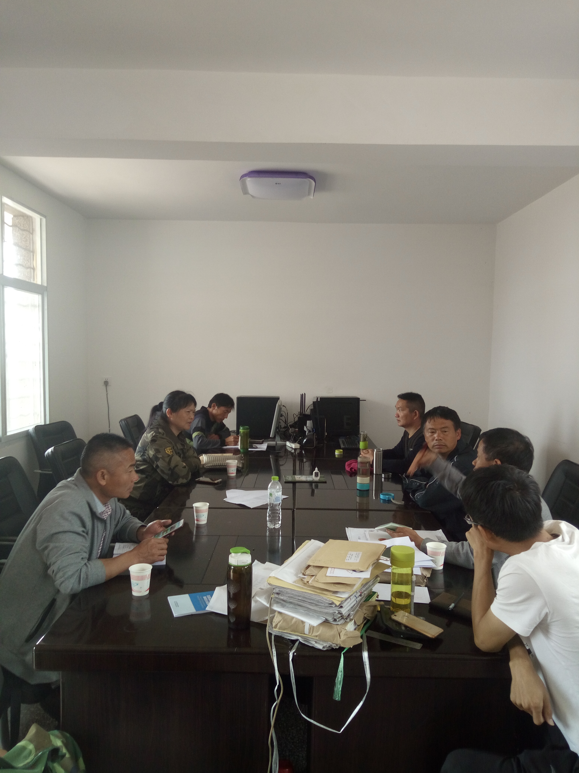
4月13日，老厂乡社保中心主任何晓燕一行3人，深入黑查莫村委会指导低保专项治理工作，何主任认真听取村“两委”当前低保工作情况汇报后，作了如下八个方面的强调。
一是以文件为依据，严格执行《新平彝族傣族自治县人民政府关于印发新平县城乡居民最低生活保障规范化管理工作实施方案的通知》新政办发[2013]184号文件精神。
二是农户收入要核实准确，人均纯收入低于2904元的纳入进来，包括建档立卡贫困户、社会兜底户和其它符合条件的贫困户，以户为单位，应保尽保。
三是严格执行标准，实行动态管理。去年享受而今年不符合标准的不能纳入低保；家属有公职人员，有车有水泥平顶房的户不能纳入低保；家有老人，子女外出务工有抚养能力的不能纳入低保。
四是低保与扶贫工作衔接起来，已脱贫户不能纳入低保。
五是五保户不能纳入低保户。
六是建档立卡贫困户中低保户不能超过60%。
七是认真执行临时救助政策。
八是建议单身汉家庭通过劳动力转移外出务工实现脱贫。

